Эффекты всаливания-высаливания в тройной системе нитрат лития–вода–ацетонитрил в интервале –19-1°С
Смотров М.П., Черкасов Д.Г., Курский В.Ф., Ильин К.К.
Саратовский государственный университет им. Н.Г.Чернышевского, Институт химии, Россия, 410012, Саратов, ул. Астраханская, 83
E-mail: maxim-smotrov@yandex.ru

Поведение солей в водных растворах неэлектролитов является сложным, поскольку в системе вода–электролит–неэлектролит имеют место различные взаимодействия. Вследствие этого, универсальная теория всаливания–высаливания неэлектролитов пока не разработана. Кроме того, большинство исследований тройных систем соль–бинарный растворитель проведено при одной температуре или же в узком температурном интервале. В редких случаях авторы изучали все фазовые состояния в системе, определяли температуру начала расслаивания. Практически не изучено изменение критических температур растворения двойных жидкостных систем при введении солей, обладающих и всаливающим, и высаливающим действием в широком интервале температур и концентраций.
В ранее неисследованной тройной системе нитрат лития–вода–ацетонитрил визуально-политермическим методом нами изучены фазовые равновесия в смесях компонентов по 19-ти сечениям концентрационного треугольника в интервале –19-1°С. Смеси компонентов по сеченям I–XVI характеризовались переменным содержанием нитрата лития и постоянным соотношением масс ацетонитрила и воды: 10:90 (I), 20:80 (II), 29:71 (III), 35:65 (IV), 47:53 (V), 51:49 (VI), 55:45 (VII), 59.67:40.33 (VIII), 60.5:39.5 (IХ), 65:35 (Х), 68:32 (ХI), 75:25 (ХII), 79:21 (XIII), 82:18 (XIV), 88:12 (ХV), 95:5 (ХVI). Смеси компонентов по сечениям ХVII-XIX характеризовались переменным содержанием CH₃CN и постоянным отношением масс соли и воды: 7.7:92.3 (XVII), 13:87 (XVIII), 32:68 (XIX). Политермы фазовых состояний системы по сечениям не приводятся.
Составы критических растворов определяли методом отношения объемов жидких фаз для смесей компонентов по одиннадцати дополнительным сечениям, которые характеризовались переменным содержанием нитрата лития и постоянным для каждого сечения соотношением масс ацетонитрила и воды. Критические кривые (рис. 1) начинаются при –1.1ºС в верхней критической точке (ВКТ), отвечающей критическому составу жидкостной системы вода–ацетонитрил, и заканчиваются при температуре образования критической ноды монотектического состояния (–18.7°С) в критической конечной точке, сооответствующей составу жидкой фазы критической ноды KS₁ (S₁ – кристаллогидрат состава LiNO₃·3H₂O). С увеличением содержания нитрата лития и ацетонитрила в смесях, отвечающих по составу критическим точкам, температура фазового перехода l₁+l₂l (l₁ – органическая фаза, l₂ – водная фаза) повышается до 0.7ºС. Эта температура соответствует максимуму на критических линиях (K_{max} на рис. 1), которому отвечает смесь состава:
3.7 мас.% LiNO₃, 37.2 мас.% H₂O и 59.1 мас.% CH₃CN. Температура 0.7ºС является температурой образования двух жидких фаз в изучаемой тройной системе при охлаждении. Дальнейшее увеличение содержания нитрата лития и ацетонитрила в растворах приводит к понижению критической температуры от 0.7ºС до температуры образования критической ноды монотектики l₁+l₂+S₁ (–18.7ºС). Таким образом, введение нитрата лития в смесь критического состава двойной системы вода–ацетонитрил сначала приводит к небольшому повышению ВКТР этой системы (высаливание), а затем – к её понижению (всаливание). | 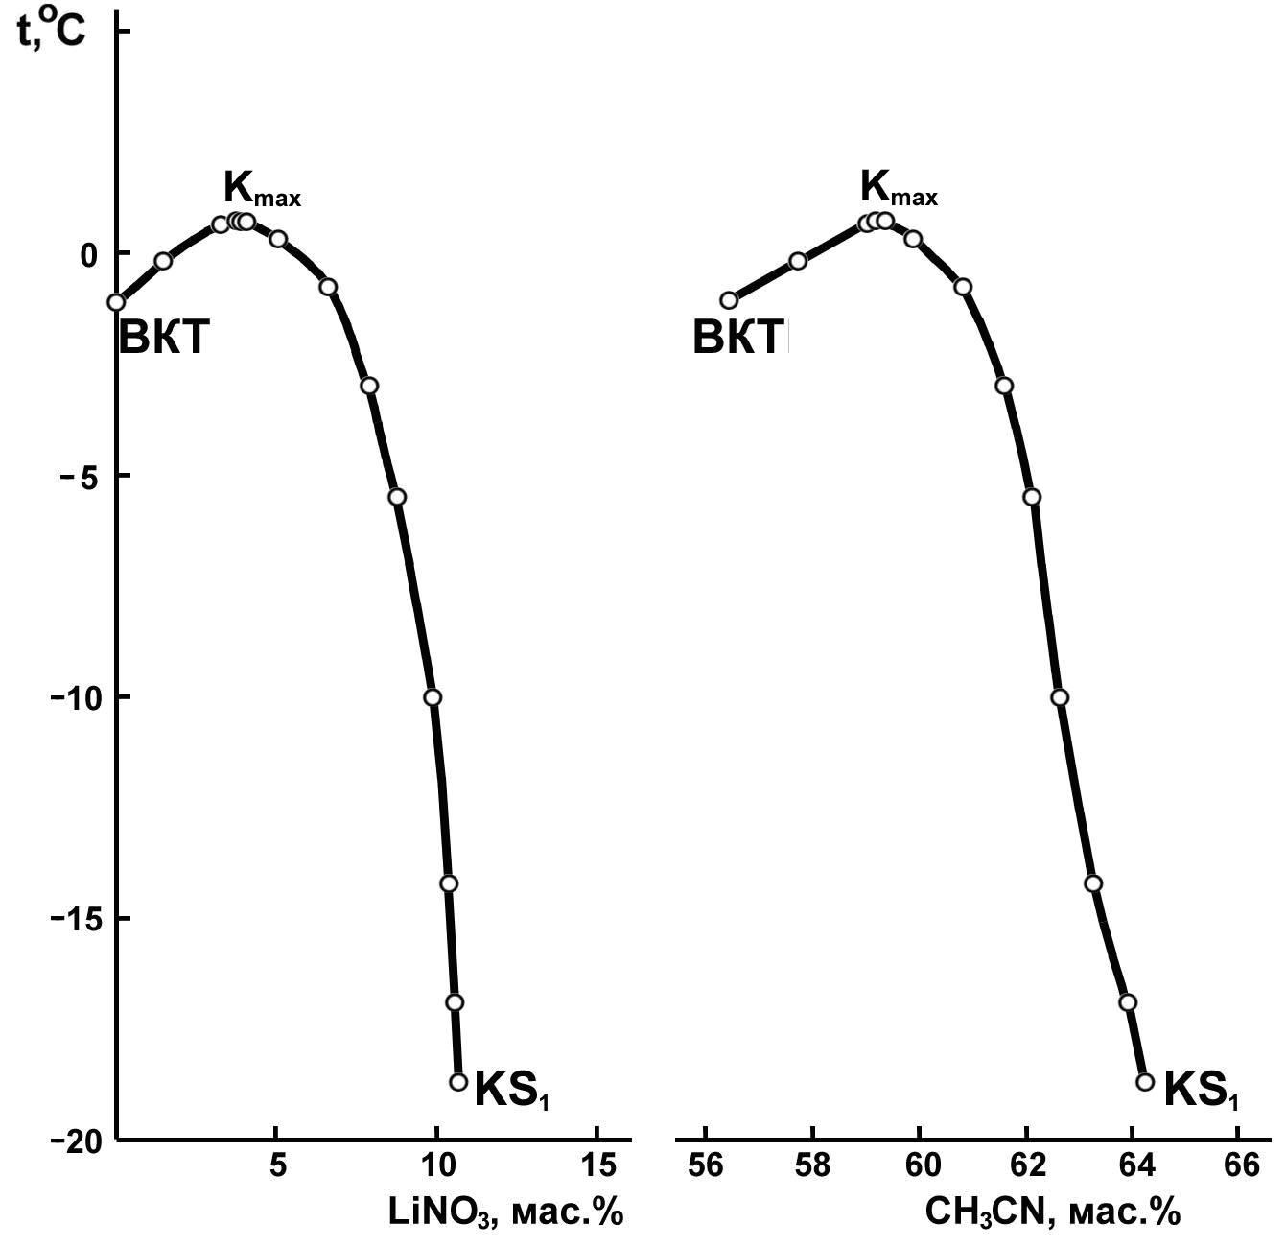
 | Рис. 1. Зависимости содержания нитрата лития и ацетонитрила в критических растворах от температуры в системе нитрат лития–вода–ацетонитрил.
Политермы фазовых состояний системы и критические кривые (рис. 1) использовали для построения изотермических фазовых диаграмм. Видно, что при одной и той же температуре нитрат лития действует двояко: при низких концентрациях как высаливатель, а при увеличении концентрации как всаливатель (рис. 2). Введение соли в гомогенные смеси воды и ацетонитрила по сечениям VII–XI (изотерма при 0.0°C) и V–XII (изотерма при –1.1°C, рис. 2) сначала приводит к их расслоению, а при дальнейшем увеличении концентрации соли – к гомогенизации. При более низких температурах также наблюдается двойственное влияние соли. Введение нитрата лития в гетерогенные водно-ацетонитрильные смеси по сечениям V–XII (изотерма при –5.0°C) и IV–XIII (изотерма при –9.8°C) приводит к их гомогенизации. Наряду с этим, при добавлении нитрата лития в ряд гомогенных водно-ацетонитрильных смесей (сечение XIII на изотерме при –5.0°C и сечение XIV на изотерме при –9.8°C), сначала будет наблюдаться их расслоение, а затем гомогенизация. То же самое наблюдается и при более низких температурах (изотерма при –18.7°C). Можно предположить, что возникновение на фазовой диаграмме изучаемой тройной системы замкнутой бинодальной кривой в интервале –1.1-0.7°С (рис. 2) является следствием двойственного действия нитрата лития на водно-ацетонитрильные смеси.
Явление всаливания нитратом лития не может быть объяснено чисто электростатическими теориями без привлечения представлений о специфических взаимодействиях [1]. Катион Li⁺ имеет свободные орбитали, поэтому он может образовывать связи с донорами электронной пары, например, с атомом азота в некоторых соединениях. Введение солей лития в гетерогенные смеси воды и органического растворителя, молекулы которого содержат донор электронной пары, может привести к увеличению взаимной растворимости. Таким примером служит система иодид лития–вода–анилин, в которой наблюдается гомогенизация смесей воды и анилина при увеличении концентрации соли [1]. Очевидно, ион лития в смесях воды и ацетонитрила подвергается смешанной сольватации, т.е. не только гидратируется, но и сольватируется молекулами ацетонитрила [2]. Вероятно, при этом возникает достаточно прочный ассоциат, который плохо растворим в ацетонитриле. В результате на изотермических фазовых диаграммах тройной системы нитрат лития–вода–ацетонитрил при 0.0 и –1.1°С (рис. 2) появляется замкнутая область расслоения [3].
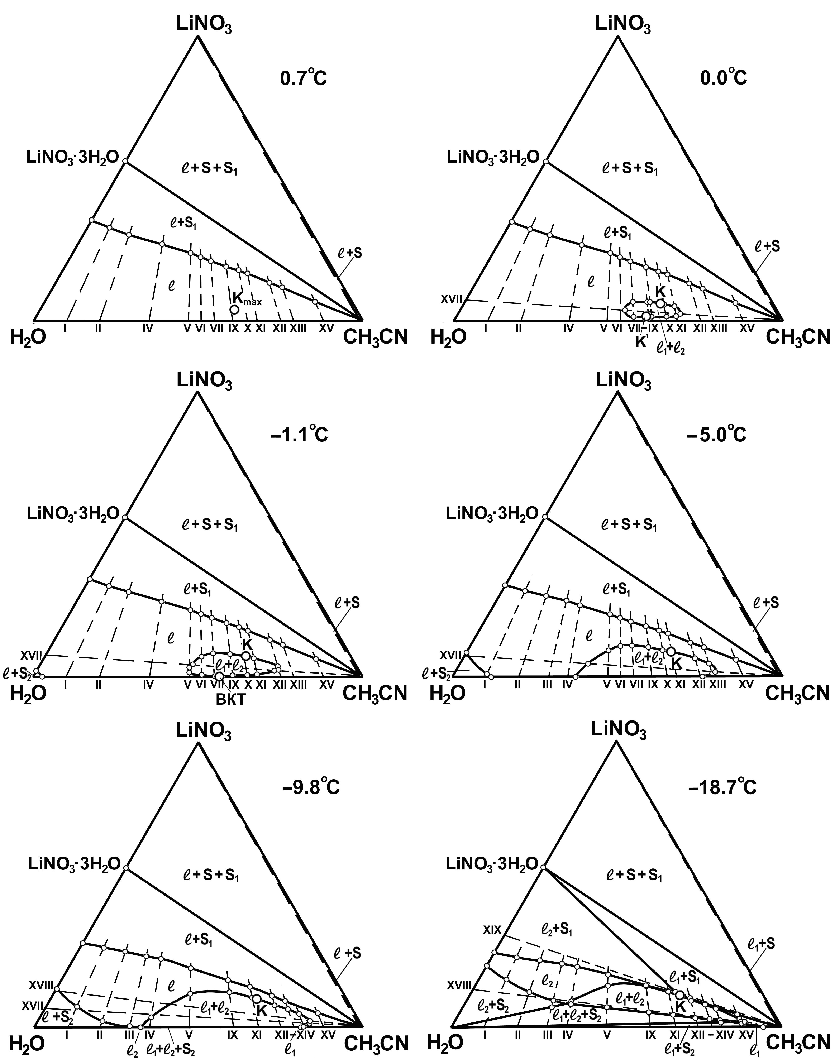
Рис. 2. Изотермы фазовых состояний (мас. %) системы нитрат лития–вода–ацетонитрил при 0.7, 0.0, –1.1, –5.0, –9.8 и –18.7ºС.
Косвенное подтверждение явления пересольватации катиона лития в водно-ацетонитрильных смесях нами найдено из спектроскопических данных. Были сняты электронные спектры в ближней УФ области спектра одиннадцати тройных смесей с постоянным содержанием нитрата лития (1 мас.% LiNO₃) и переменным соотношением масс ацетонитрила и воды: 0:100 (1), 10:90 (2), 20:80 (3), 30:70 (4), 40:60 (5), 50:50 (6), 60:40 (7), 70:30 (8), 80:20 (9), 90:10 (10), 99:1 (11). Проведен хемометрический анализ [4] спектров данной тройной системы. Декомпозиция полученных спектров показала существование двух независимых “компонентов” (рис. 3 и 4). При этом индивидуальные растворители и их смеси являются оптически прозрачными в ближней УФ области спектра. Таким образом, этими “компонентами” могут быть только ассоциаты, образованные ионом лития и молекулами растворителей.
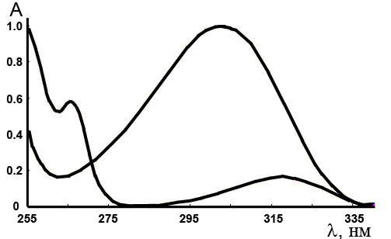 | 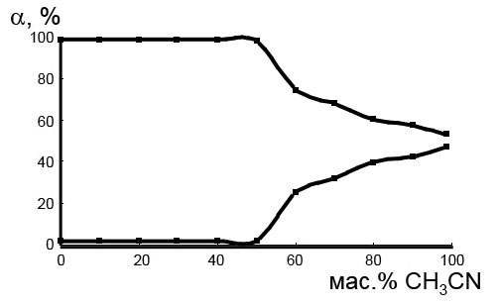
Рис. 3. Выделенные спектры образую-щихся ассоциатов (алгоритм MILCA). | Рис. 4. Концентрационные контуры ассоциатов (алгоритм MILCA).

По данным концентрационной диаграммы (рис. 4) видно, что при концентрациях ацетонитрила примерно до 50 мас.% в системе находится только один ассоциат, очевидно, это гидратированный ион лития [Li(H₂O)_{n}]⁺. Согласно литературным данным [2] вероятнее всего n=4. При концентрации выше 50 мас.% ацетонитрила появляется еще один ассоциат, причем его концентрация увеличивается с повышением концентрации CH₃CN в смесях компонентов. Видимо, при высоких концентрациях CH₃CN, его молекулы начинают сольватировать ион лития, замещая молекулы воды в его гидратной оболочке (явление пересольватации). Тогда второй “компонент” соответствует комплексу[Li(CH₃CN)_{m}(H₂O)_{k}]⁺, где m+k=4. Точный состав образовавшегося комплекса невозможно определить исходя из имеющихся данных.

ЛИТЕРАТУРА

- Михайлов В.А. Журн. физ. хим. 36 (1962) 306.
- Крестов Г.А. Термодинамика ионных процессов в растворах. Л.: Химия, 1984. 272 с.
- Мерцлин Р.В. Журн. общ. химии. 6 (1936) 1828.
- Монахова Ю.Б., Муштакова С.П., Колесникова С.С. и др. Журн. аналит. хим. 66 (2011) 56.

